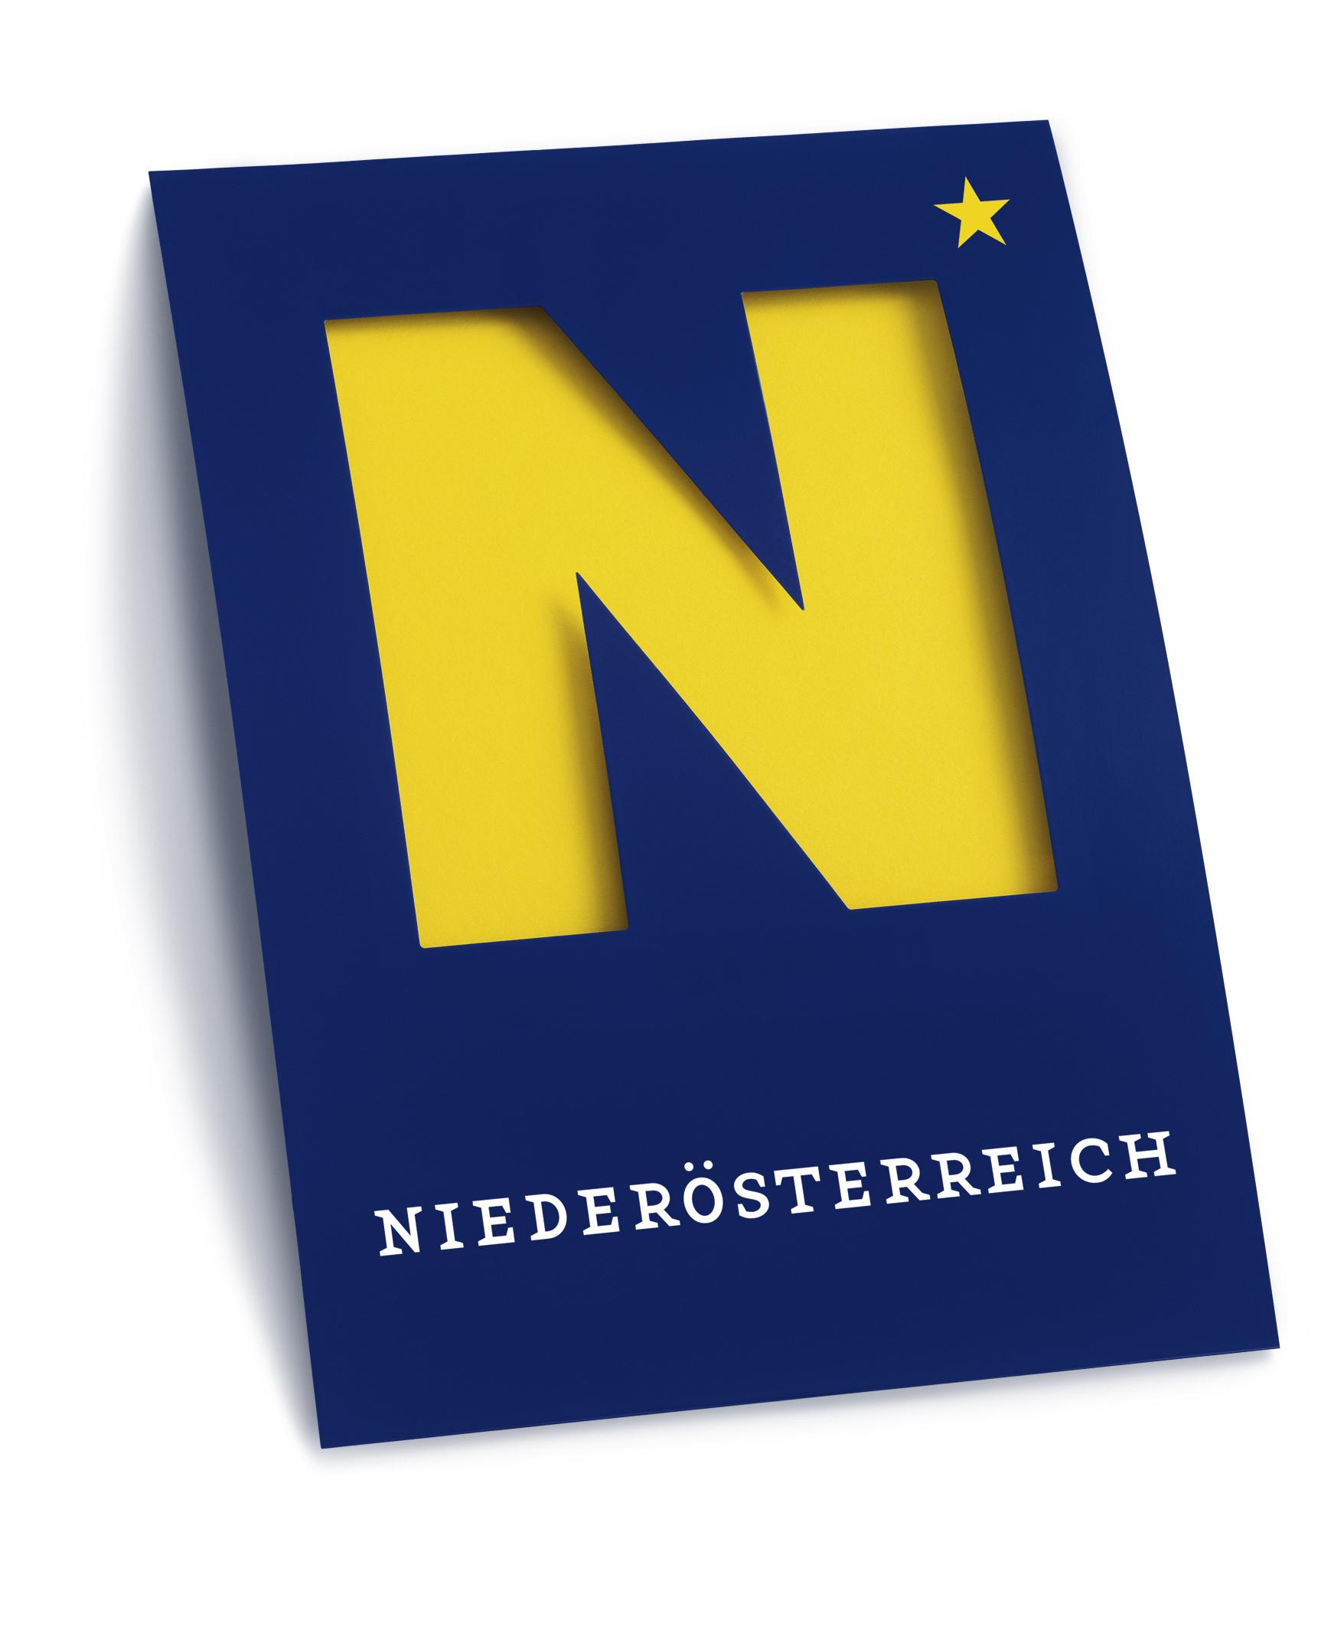

Kinderbetreuungseinrichtung:
Child-care center:

Datenblatt
Registration form
Name des Kindes
Name of Child

Geburtsdatum
Date of birth

Platz für Notizen der Kinderbetreuungseinrichtung:
Notes:

Wichtige Telefonnummern (wird von der Kinderbetreuungseinrichtung ausgefüllt)
Important Telephone Numbers (to be filled out by the Kindergarten)
Name (Verhältnis zum Kind) Telefonnummer
Name (Relationship to the Child) Telephone number

Daten zum Kind (Childs Details)
Zuname (Last Name) Vorname (First Name)
Geburtsdatum (Date of Birth) Geburtsort (Place of Birth)
Hauptwohnsitz (Main Address) Nebenwohnsitz (Second Address)
Staatsangehörigkeit Erstsprache (Muttersprache) Religionsbekenntnis
Nationality First Language (Mother language) Religion
Eintritt (in Kinderbetreuungseinrichtung) Austritt (aus Kinderbetreuungseinrichtung) Starting Date (in Kindergarten) Leaving Date (from Kindergarten)

Sozialversicherungsnummer Blutgruppe (falls bekannt)
Social Insurance Number Blood Group (if known)

Wurde das Kind bereits außerfamiliär betreut? (Kindergarten, Tagesmutter…)
Childcare outside the family? (e.g. Kindergarten, Daycare…)
O Ja (Yes) O Nein (No) Institution (Institut):

Befindet/Befand sich das Kind in therapeutischer Behandlung? (z.B. Ergotheraphie, Physiotherapie, Logopädie…)
Is or has been your Child in Therapy?(eg. Ergotherapy, Physiotherapy, Speech therapy etc.)
O Ja (Yes) O Nein (No) Art der Behandlung (Type of Therapy):

Chronische Erkrankungen (z.B. Epilepsie, Asthma usw. )
Does your child have any medical conditions? (eg. Epilepsy, asthma, etc.)
O Ja (Yes) O Nein (No) Art der Erkrankung (Type of Illness):

Sind Allergien bekannt? (z.B. Nahrungsmittel, Hausstaub usw.)
Are there known Allergies? (eg. Food, house dust etc.)
O Ja (Yes) O Nein (No) Art der Allergie (Type of Allergy):

Darf das Kind bestimmte Lebensmittel nicht zu sich nehmen? (z.B. Schweinefleisch …)
Are certain foods forbidden?(eg: Pork)
O Ja (Yes) O Nein (No) Anmerkung (Notes):

Kommt das Kind mit dem Bus? (mit der Einwilligung darf die Aufsichtspflicht der Buslenkkraft übertragen werden) Does your Child travel with the Bus?(with your consent that the Bus company takes responsibility)
O Hinfahrt (Outward Journey) O Rückfahrt (Return Journey) O Nein (No) O Flexibel (Flexible)
Anmerkung (Notes):

Darf die Kinderbetreuungseinrichtung Fotos/Videos von dem Kind aufnehmen?
Die Fotos werden unter anderem für die Portfolioarbeit und zur Entwicklungsdokumentation verwendet.
Do you permit the childcare facility to photograph/video your child?
Photographs are used for various purposes including portfolio work and child
development documentation

O Ja (Yes) O No (Nein) Anmerkung (Notes):

Darf die Kinderbetreuungseinrichtung Fotos/Videos von dem Kind veröffentlichen?
Veröffentlichung von Bildern bzw. von Filmaufnahmen, auf denen das Kind alleine oder gemeinsam mit anderen Kindern im Rahmen des Kindergartenbetriebes zu sehen ist, in Zeitungen, Zeitschriften, Broschüren, Fernsehen, Internet, durch Weitergabe auch an andere Eltern etc..
Do you permit the childcare facility to publish photographs/videos of your
child?
Publication in newspapers, magazines, brochures, on television, on the internet, by way of disclosure to other parents, etc., of photographs or video recordings featuring the child alone or together with other children in a kindergarten setting.

O Ja (Yes) O No (Nein) Anmerkung (Notes):

Die Erziehungsberechtigten bestätigen, dass sie mit dem Kind über die Aufnahme und mögliche Weitergabe von Fotos/Videos gesprochen haben.

As parent/guardian, I confirm that I have spoken to my child about the recording and possible disclosure of photographs/videos.

Can the child be given potassium iodide tablets for nuclear accidents?
O Ja (Yes) O Nein (No)

Nur für Kindergartenkinder (Only for Kindergarten Children)
Darf das Kind im Rahmen des Projektes Apollonia am Zahnartzbesuch teilnehmen?
May your child take part in the Project Apollonia - Visit to the Dentist?
O Ja (Yes) O Nein (No)
Darf das Kind am kostenlosen Sehtest teilnehmen?
May your child take part in a free Eye test?
O Ja (Yes) O Nein (No)
Darf das Kind am kostenlosen Hörtest teilnehmen?
May your child take part in a free Hearing test?
O Ja (Yes) O Nein (No)

Nur für Schulkinder (Only for School Children)

Darf das Kind selbständig nach Hause gehen?
May your child go home alone?
O Ja (Yes) O Nein (No) Anmerkung (Notes):

Please be advised that data collected in connection with testing will be saved and stored for a period of ten years and results will be evaluated for statistical purposes.
Anmerkungen (Additional Information):

Folgende Personen sind berechtigt das Kind abzuholen bzw. sind im Notfall in folgender Reihenfolge zu informieren (bei Nicht-Erreichen der Erziehungsberechtigten)
Die Aufsichtspflicht des Kindergartenpersonals und der sonstigen geeigneten Personen beginnt mit der Persönlichen Übernahme des Kindes im Kindergarten. Sie endet mit der Übergabe des Kindes an die Erziehungsberechtigten oder an eine andere Person, die von den Erziehungsberechtigten zur Übernahme des Kindes bevollmächtigt wurde.
The following persons are entitled to pick up the child or be informed in the event of an emergency in the following order (in the case of contact failure)
The supervision obligation of the Kindergarten staff and other suitable persons begins with the personal takeover of the child in the kindergarten. It ends with the handing over of the child to the person who has been authorized by the parents to take over the child.

Zuname Vorname Verhältnis zum Kind (z.B. Onkel)
Last Name First name Tel. Relationship to Child (Eg.Uncle)
Zuname Vorname Verhältnis zum Kind (z.B. Onkel)
Last Name First name Tel. Relationship to Child (eg.Uncle)
Zuname Vorname Verhältnis zum Kind (z.B. Onkel)
Last Name First name Tel. Relationship to Child (eg.Uncle)
Zuname Vorname Verhältnis zum Kind (z.B. Onkel)
Last Name First name Tel. Relationship to Child (eg.Uncle)
Zuname Vorname Verhältnis zum Kind (z.B. Onkel)
Last Name First name Tel. Relationship to Child (eg.Uncle)
Zuname Vorname Verhältnis zum Kind (z.B. Onkel)
Last Name First name Tel. Relationship to Child (eg.Uncle)
Zuname Vorname Verhältnis zum Kind (z.B. Onkel)
Last Name First name Tel. Relationship to Child (eg.Uncle)
Zuname Vorname Verhältnis zum Kind (z.B. Onkel)
Last Name First name Tel. Relationship to Child (eg.Uncle)
Zuname Vorname Verhältnis zum Kind (z.B. Onkel)
Last Name First name Tel. Relationship to Child (eg.Uncle)

Anmerkungen (Additional Notes):

Daten zu den Eltern (Details of Parents)
Zuname Vorname Verhältnis zum Kind (Mutter, Vater)
Last Name First Name Relationship to Child (Mother, Father)
O erziehungsberechtigt (legal guardian) O nicht erziehungsberechtigt (not legal guardian)
Geburtsdatum (Date of Birth) Familienstand (Family Status)

Hauptwohnsitz (Main Address) Nebenwohnsitz (Second Address)
O siehe Kind (see above)

Beruf und Arbeitgeber (Occupation Employer)
O Teilzeit (Part-time)
O Vollzeit (Full-time)
Tel. 1 Tel. 2
Staatsangehörigkeit Erstsprache (Muttersprache) Religionsbekenntnis Nationality Language (Mother Language) Religion
Mailadresse (für Elterninformationen ...) E-Mail address (for Parents Information…)

Zuname Vorname Verhältnis zum Kind (Mutter, Vater)
Last Name First Name Relationship to Child (Mother, Father)
O erziehungsberechtigt (legal guardian) O nicht erziehungsberechtigt (not legal guardian)
Geburtsdatum (Date of Birth) Familienstand (Family Status)

Hauptwohnsitz (Main Address) Nebenwohnsitz (Second Address)
O siehe Kind (see above)

Beruf und Arbeitgeber (Occupation Employer)
O Teilzeit (Part-time)
O Vollzeit (Full-time)
Tel. 1 Tel. 2
Staatsangehörigkeit Erstsprache (Muttersprache) Religionsbekenntnis Nationality Language (Mother Language) Religion

Sonstige Erziehungsberechtigte (Other Legal Guardianships)
Zuname Vorname Verhältnis zum Kind (Stiefvater, Tante ...)
Last Name First Name Relationship to Child ( Stepfather, Aunt ...)
O erziehungsberechtigt (legal guardian) O nicht erziehungsberechtigt (not legal guardian)
Geburtsdatum (Date of Birth) Familienstand (Family Status)

Hauptwohnsitz (Main Address) Nebenwohnsitz (Second Address)
O see above

Beruf und Arbeitgeber (Occupation Employer)
O Teilzeit (Part-time)
O Vollzeit (Full-time)
Tel. 1 Tel. 2
Staatsangehörigkeit Erstsprache (Muttersprache) Religionsbekenntnis Nationality Language (Mother Language) Religion

Brothers and Sisters:

Name (Name) Geburtsjahr (Birth Year)

Datenschutzhinweis:
Gemäß Art. 13 der Datenschutz-Grundverordnung möchten wir Sie informieren, dass gemäß § 38 NÖ Kindergartengesetz 2006, LGBL. 5060, die oben angegebenen Daten automatisiert verarbeitet werden.
Detaillierte Informationen zur Verarbeitung der personenbezogenen Daten, Ihren Rechten als betroffene Person einer Datenverarbeitung sowie zum Beschwerderecht bei der Datenschutzbehörde sind im Internet unter www.noe.gv.at/datenschutz abrufbar.
Privacy notice:
In accordance with Article 13 of the General Data Protection Regulation, you are advised that the above data will be processed automatically in accordance with section 38 of the Lower Austria Kindergartens Act (NÖ Kindergartengesetz) 2006, State Law Gazette 5060.
Detailed information about the processing of personal data, your rights as a data
subject and the right to lodge a complaint with the Austrian Data Protection Authority (Datenschutzbehörde) is available online at www.noe.gv.at/datenschutz.
Datenblatt wurde ausgefüllt (Registration form signed)
am (on): von (by):

_____________________________ ______________________________
Unterschrift Erziehungsberechtigte/r Unterschrift Erziehungsberechtigte/r
(bei geteilter Obsorge)
Signature from Legal Guardian Signature from Educator
(in the case of divided custody)

Änderungen (Amendments)

Datum der Änderung  Date of Amendment | Was wurde geändert?  What was amendented? | Unterschrift  Signature

Folgendes Informationsmaterial wurde der/dem Erziehungsberechtigten übergeben:
The following information material was handed over to the legal Guardian:
O Broschüre „Mein Kind kommt in den Kindergarten“
"My child goes to Kindergarten" - Brochure
O Elternbeirat-Information
Parental Advisory Information
O Verpflichtendes Kindergartenjahr – Information
Compulsory kindergarten year - Information
O Kaliumjoditabletten-Information
potassium iodide tablets information
O Apollonia 2020 – Zahngesundheitserziehung-Information
Apollonia 2020 - Dental Health - Information
O Sehtest-Information
See test Information
O Hörtest-Information
Hearing test information

Transferierungsbericht
Transfer Report
NÖ Kinderbetreuungseinrichtung Telefonnummer
NÖ Child-Care Center Telephonenumber
Adresse (Address) Gemeinde (local community)

NÖ Kinderbetreuungseinrichtung: Telefonnummer:
Adresse : Gemeinde:

Name des Kindes Geburtsdatum
Name of Child Date of Birth
Adresse Erziehungsberechtige/r (Name und Tel.) Address Legal Guardian (Name and Tel.)
Erstsprache (Muttersprache) Sozialversicherungsnummer
Language (Mother language) Social Insurance Number
Wichtige Informationen für den Arzt (z.B. Epilepsie, einzunehmende Medikamente, usw.)
Important information for the doctor (eg. Epilepsy, medicines to be taken, etc.)
Tetanusimpfung (Tetanus vaccination) o Ja (Yes) o Nein (No)

Datum, Unterschrift der/des Erziehungsberechtigten (Date, Signature Legal Guardian)

Wird im Falle eines Unfalles von der Kinderbetreuungseinrichtung ausgefüllt:
In the case of an accident, to be filled out by child care personnel:

Anwesende Betreuungsperson Datum Uhrzeit
Person in attendance Date Time

Beschreibung des Ereignisses (Unfall, Krampfanfall, etc.)
Description of the event (accident, spasm, etc.)

Datum, Unterschrift der Betreuungsperson (Date, Signature Child care personnel)

